Московский Государственный Университет им. М.В. Ломоносова
Факультет Вычислительной Математики и Кибернетики
Кафедра Суперкомпьютеров и Квантовой Информатики


Практикум на ЭВМ: 6 семестр.

Отчёт № 3.
Анализ параллельной программы на MPI, реализующей зашумленное преобразование n-Адамар

Работу выполнил
Федоров В. В.

Москва 2021

Постановка задачи и формат данных.
Задача: Реализовать параллельный алгоритм квантового преобразования n-Адамар с зашумлением с использованием MPI, проанализировать зависимость времени выполнения программы от числа кубитов, потери точности преобразованного вектора от уровня шума и числа кубитов при помощи системы BlueGene.
Формат командной строки: Первый аргумент — единственный символ, означающий один из двух режимов работы:
- g — вектор состояния инициализируется случайными значениями. Дальнейшие аргументы командной строки: <число кубитов n> <уровень шума e> <имя файла для вывода времени выполнения> <имя файла для вывода потери точности>
- f — вектор состояния считывается из файла, вектор-результат также записывается в файл. Дальнейшие аргументы командной строки: <имя файла для считывания вектора> <уровень шума e> <имя файла для записи вектора>
  - Вектор записывается в файл в бинарном формате — сначала идут 4 бита числа кубитов n, затем — 2^{n} пар восьмибайтовых чисел с плавающей точкой, соответствующих действительной и мнимой части соответствующего элемента вектора.

Описание программы
Как и в задании 2, разделим весь вектор состояния на блоков, тогда у каждого процесса будет по 2 блока. Пусть вектор уже распределен по процессам так, чтобы соседние по k-му кубиту состояния находились у одного и того же процесса, тогда необходимо перепослать блоки так, чтобы на одном процессе находились состояния, соседние по m-му кубиту. Тогда как для k, так и для m подсчитаем расстояние между блоками, принадлежащими одному и тому же процессу, из чего можно легко подсчитать, какому процессу какой блок принадлежит. После этого каждый процесс сможет выяснить, какие блоки хранятся у него и какие ему будут нужны, а затем — номера процессов, которым нужно отправить имеющиеся блоки и у которых нужно получить новые.
 | k = 1 | m = 3
000 | 0 | 0
001 | 1 | 0
010 | 2 | 1
011 | 3 | 1
100 | 0 | 2
101 | 1 | 2
110 | 2 | 3
111 | 3 | 3
В примере, продемонстрированном таблицей выше, видно, что процесс с номером 1 должен отправить свои блоки процессам 0 и 2, а получить новые блоки — у процессов 2 и 3.
Для генерации шума над произвольным однокубитным оператором необходимо домножить его на случайную матрицу:

Тестирование
Программа тестировалась при помощи режима «f» на 5 заранее сгенерированных файлах с n = 9 всех количеств процессов от 1 до 16, равных степени двойки на нулевом уровне шума.

Результаты выполнения
Анализ скорости работы программы
Кол-во кубитов | Кол-во проц-в | Время работы, с | Ускорение | Эффективность
28 | 32 | 9,297840 | 1,000000 | 1,000000
28 | 64 | 4,862700 | 1,912074 | 0,956037
28 | 128 | 2,583660 | 3,598709 | 0,899677
28 | 256 | 1,368560 | 6,793886 | 0,849236
28 | 512 | 0,685979 | 13,554118 | 0,847132
Гистограммы распределения потерь точности
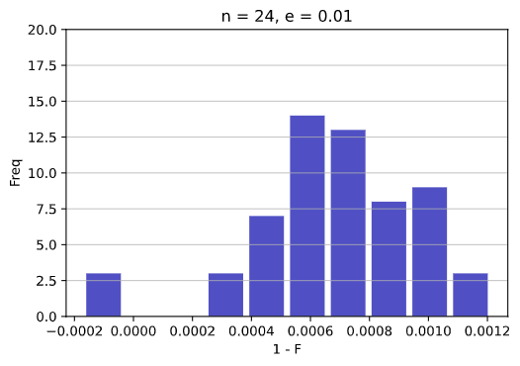
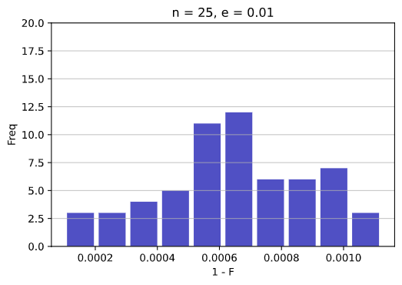
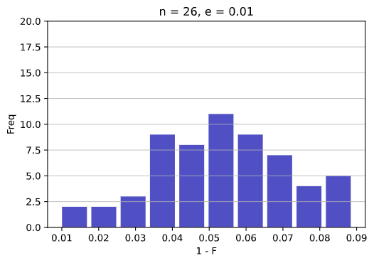
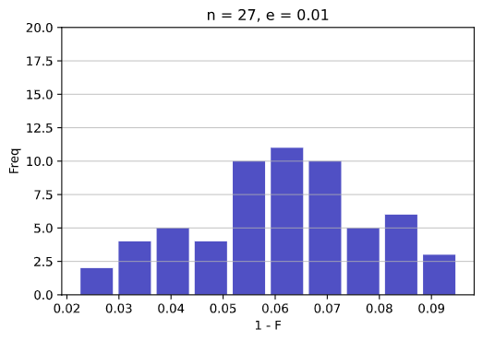
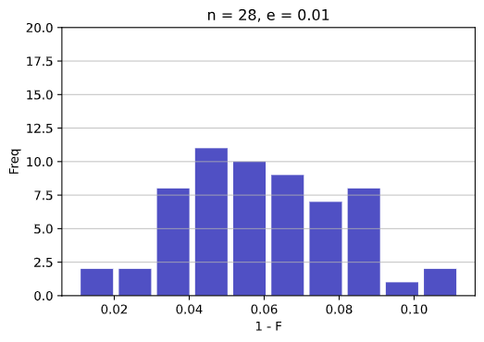
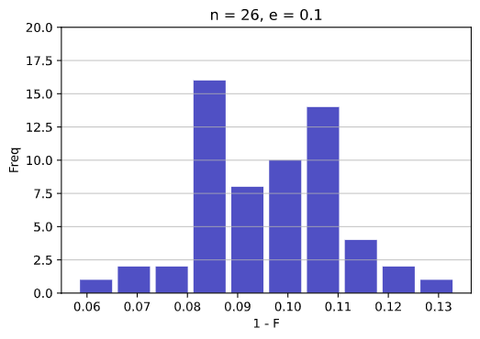
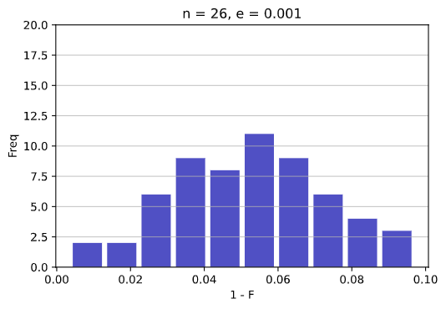
Средние значения потерь точности
24 | 0,000669 |  | 0.1 | 0,096158
25 | 0,000644 |  | 0.01 | 0,054035
26 | 0,054035 |  | 0.001 | 0,052782
27 | 0,061703
28 | 0,058546
e = 0,01 n = 26

Основные выводы.
В целом потери точности увеличиваются вместе с ростом числа кубитов, равно как и с ростом уровня шума. По графикам также можно заметить, что дисперсия тоже растет пропорционально этим величинам.

